KÍNH GỬI QUÝ THẦY CÔ!
EM XIN GỬI ĐẾN QUÝ THẦY CÔ THAM KHẢO 3 FILE GỒM:
- PHỤ LỤC 3: BẢNG MÃ CÁC MINH CHỨNG - TỰ ĐÁNH GIÁ CHƯƠNG TRÌNH NGÀNH CÔNG NGHỆ KỸ THUẬT ĐIỆN, ĐIỆN TỬ.
- BÌA TIÊU CHÍ – TIÊU CHUẨN
- NHÃN MINH CHỨNG (STICK)
EM XIN THỐNG NHẤT CÁCH TRÌNH BÀY CÁC MINH CHỨNG KHI NỘP VỀ CHO THƯ KÝ NHƯ SAU:
- BÌA TIÊU CHÍ, TIÊU CHUẨN: CÓ ĐẦY ĐỦ TÊN TIÊU CHÍ, TIÊU CHUẨN.
- DANH MỤC MINH CHỨNG CỦA TIÊU CHÍ, TIÊU CHUẨN.
- CÁCH BẤM MÃ MINH CHỨNG:
- TÊN CÁC MÃ MINH CHỨNG ĐƯỢC IN RA THEO MẪU NHÃN MINH CHỨNG (STICK) BẤM KÈM MINH CHỨNG VÀ ĐƯỢC BẤM BÊN GÓC TRÁI CỦA MINH CHỨNG.
- ĐỐI VỚI MINH CHỨNG DÙNG CHUNG BẤM STICK NHƯ SAU:
TRƯỜNG HỢP 1: TRONG CÙNG 1 TIÊU CHÍ. CÁC NHÃN MINH CHỨNG DÙNG CHUNG SẼ BẤM BÊN GÓC PHẢI CỦA CÁC MINH CHỨNG LIỀN KỀ CỦA TIÊU CHÍ (KHÔNG CẦN MINH CHỨNG ĐI KÈM)
TRƯỜNG HỢP 2: MINH CHỨNG DÙNG CHUNG KHÁC TIÊU CHÍ. BẮT BUỘC PHẢI CÓ MINH CHỨNG ĐI KÈM. MINH CHỨNG DÙNG CHUNG TRONG CÙNG TIÊU CHÍ THỰC HIỆN NHƯ TRƯỜNG HỢP 1 (ĐI KÈM MINH CHỨNG. RIÊNG CÁC MINH CHỨNG SAU SẼ CHỈ BẤM STICK: 1.1.05 - Chương trình đào tạo, chương trình chi tiết các môn học ngành Công nghệ kỹ thuật Điện, Điện tử; 4.9.04 - Bản in các giáo trình môn học ngành Công nghệ kỹ thuật Điện, Điện tử; 4.10.03 - Bản in các giáo trình ngành Công nghệ kỹ thuật Điện, Điện tử có thay đổi.)
NGÀNH CÔNG NGHỆ KỸ THUẬT ĐIỆN – ĐIỆN TỬ THỐNG NHẤT MÀU XANH LÁ (NHƯ ẢNH MINH HỌA).
VÍ DỤ:
TRƯỜNG HỢP 1: TIÊU CHÍ 2, TIÊU CHUẨN 2. (CHỖ KHUNG ĐỎ) CÓ MINH CHỨNG DÙNG CHUNG MANG MÃ 2.1.13.
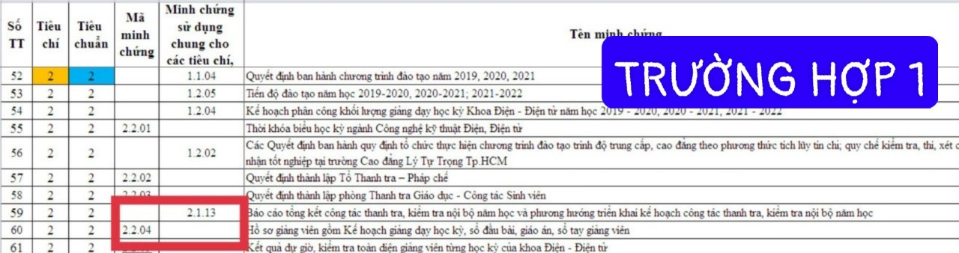
MINH CHỨNG DÙNG CHUNG
SẼ ĐƯỢC TRÌNH BÀY NHƯ SAU:

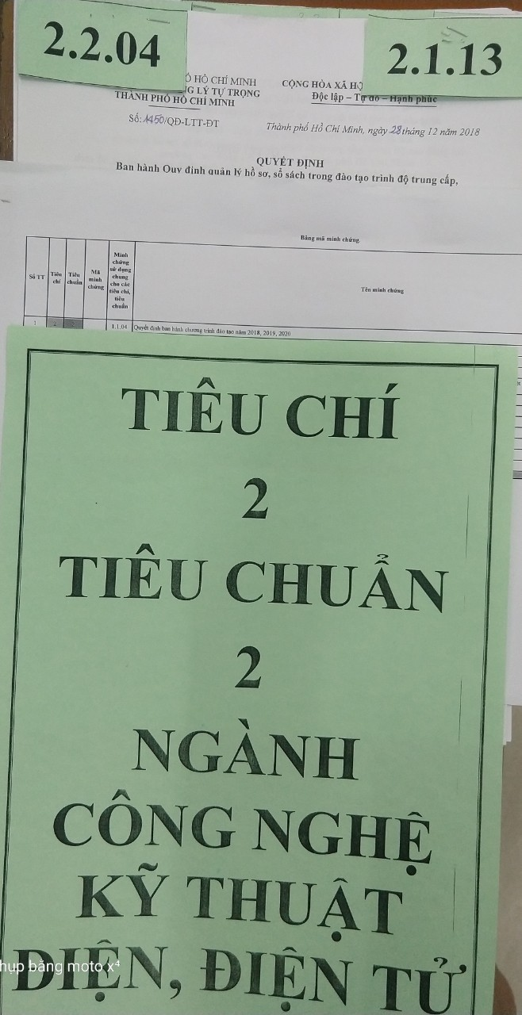
TRƯỜNG HỢP 2: TIÊU CHÍ 2, TIÊU CHUẨN 2. (CHỖ KHUNG XANH) CÓ MINH CHỨNG DÙNG CHUNG MANG MÃ 1.2.02. MINH CHỨNG 1.2.02 LÀ MINH CHỨNG DÙNG CHUNG, SẼ ĐƯỢC BẤM KÈM BÊN PHẢI CỦA MINH CHỨNG ĐÓ.
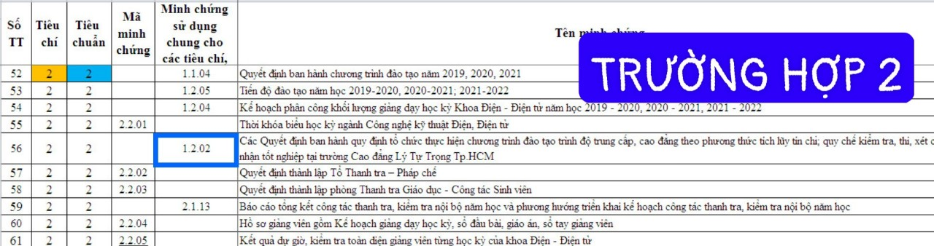
SẼ ĐƯỢC TRÌNH BÀY NHƯ SAU:


